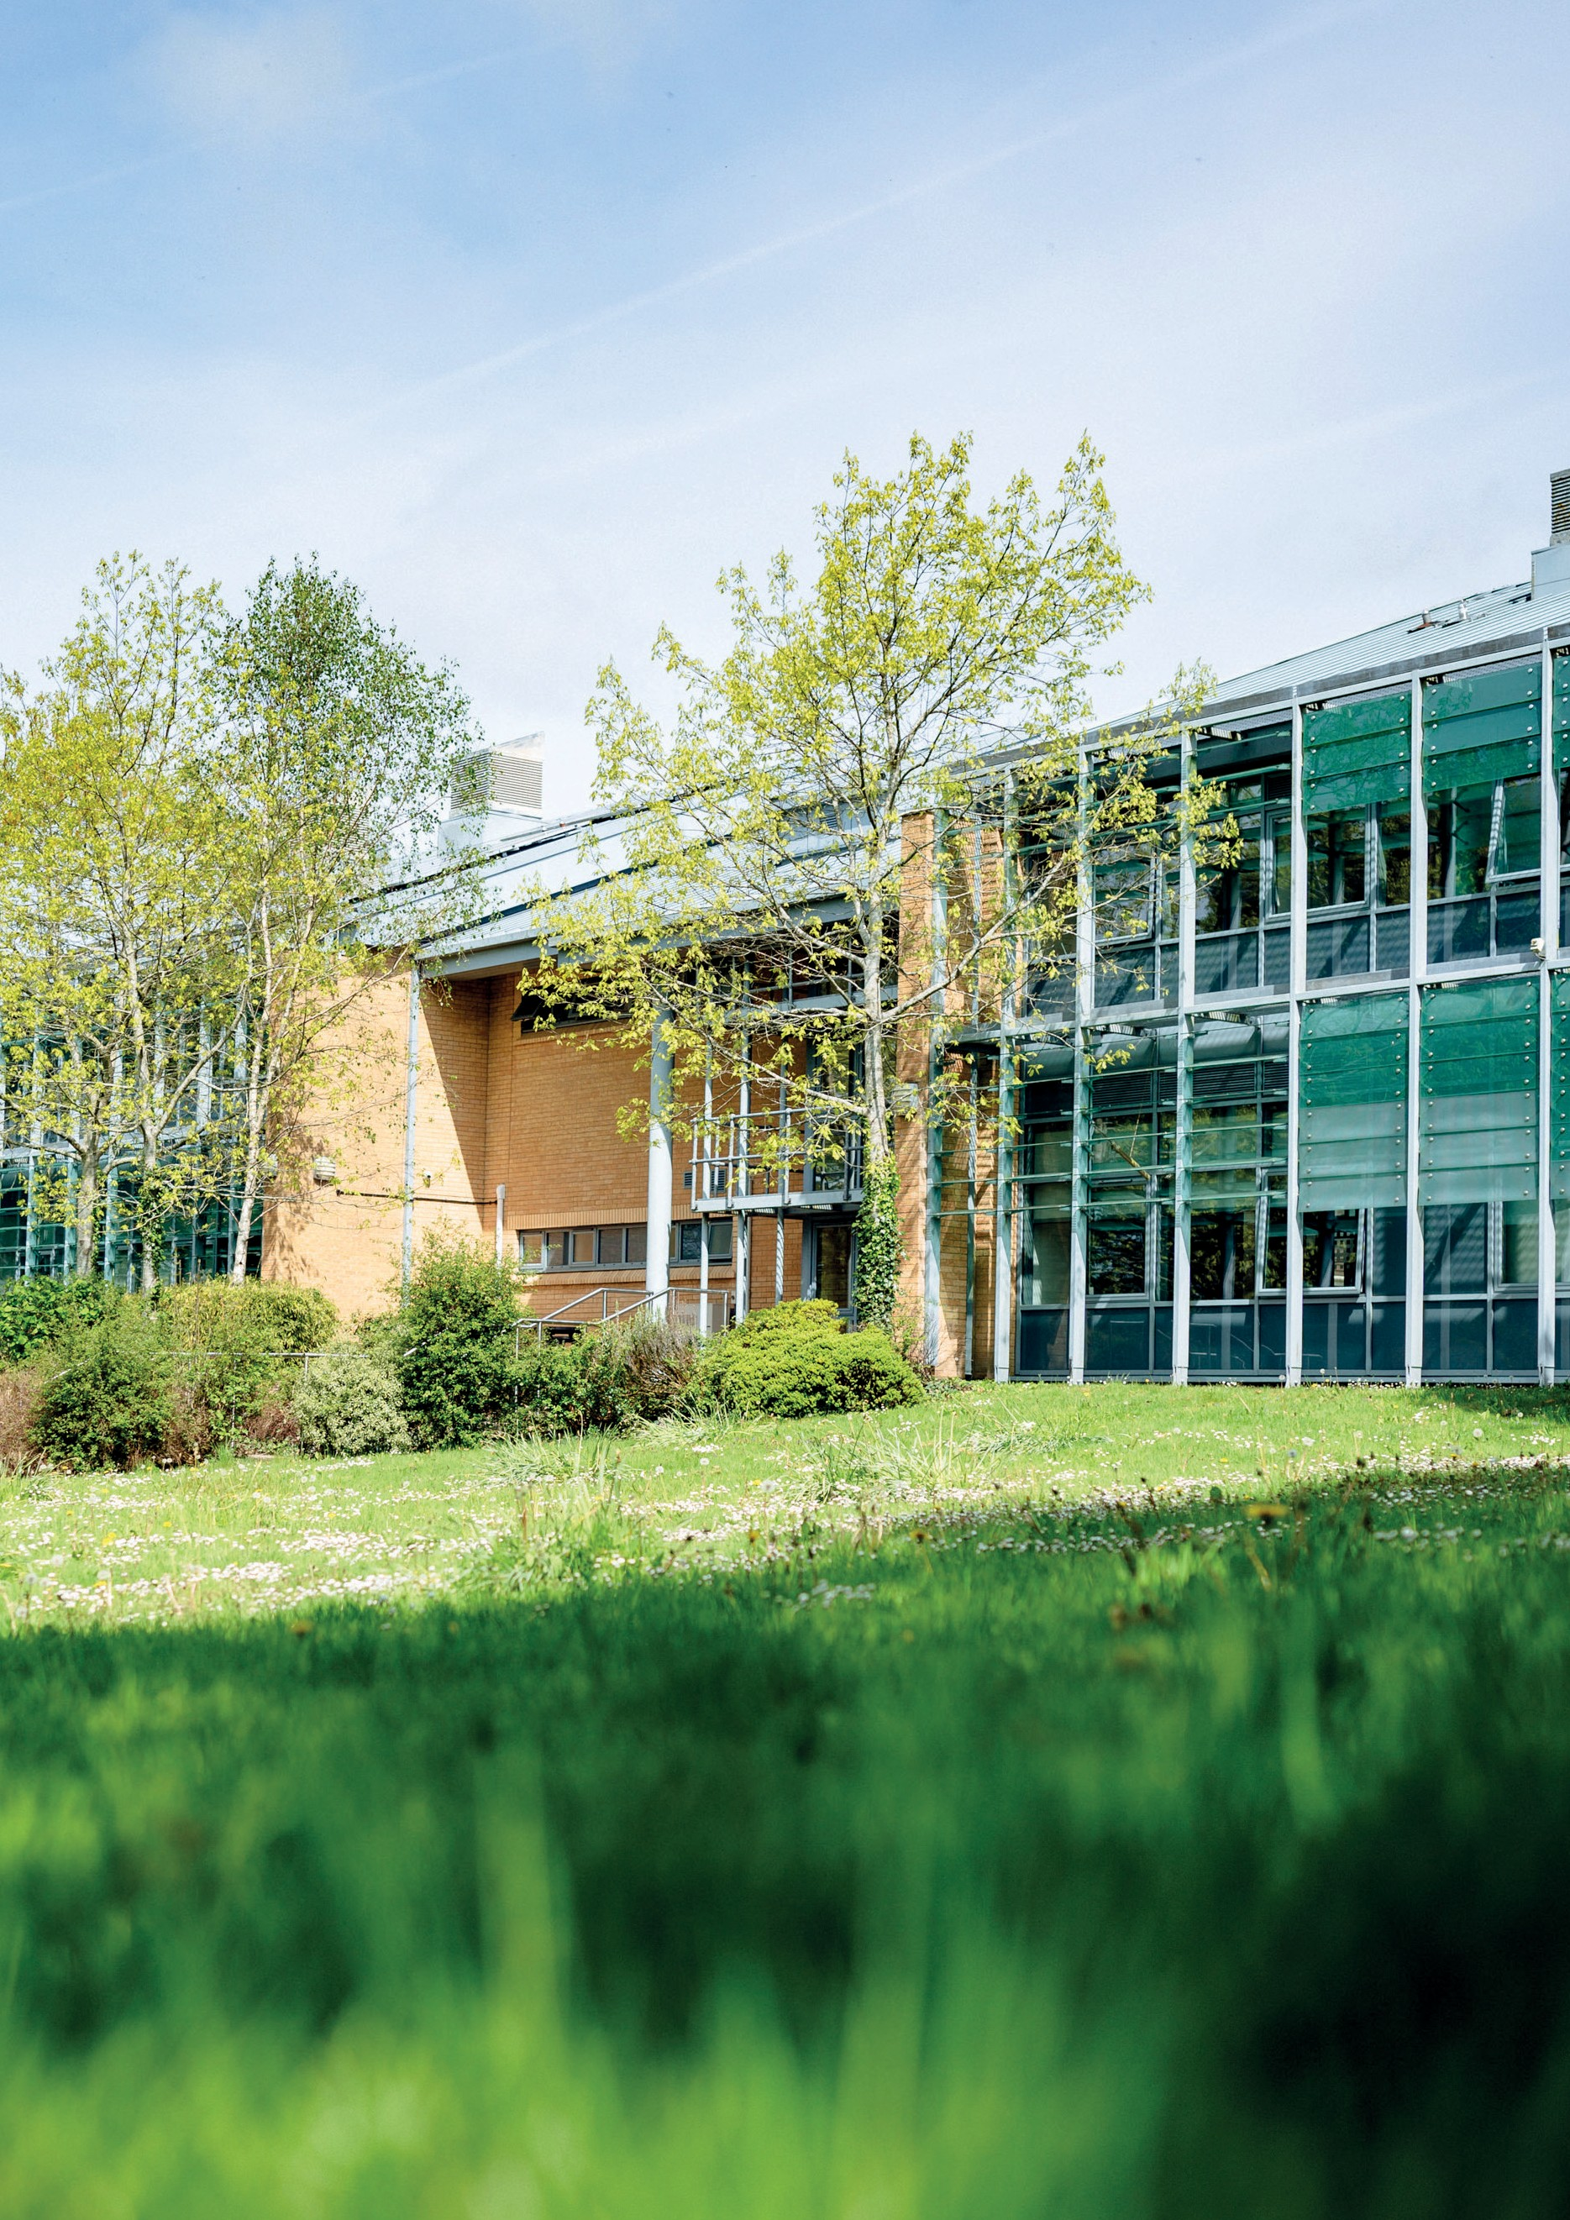


PECYN CAIS AM
SWYDD

www.tancgc.gov.uk

Rhagarweiniad
Annwyl Ymgeisydd,
Diolch am ddangos diddordeb mewn ymuno â Gwasanaeth Tân ac Achub Canolbarth a Gorllewin Cymru.
Fy ngweledigaeth i ar gyfer ein Gwasanaeth yw iddo ‘I ddarparu’r gwasanaeth gorau posibl i gymunedau Canolbarth a Gorllewin Cymru.’ Er bod gennym hanes balch o gyflawni, rydym yn gwybod bod yna le i wella bob amser.
Pan fydd pobl yn meddwl am yrfa yn y Gwasanaeth Tân ac Achub, maen nhw’n tueddu meddwl am Ymladdwyr Tân yn ymateb i ddigwyddiadau brys, ond nid Diffoddwyr Tân yn unig sy’n gwneud canolbarth a gorllewin Cymru yn lle mwy diogel.

Y tu ôl i’r sefyllfa weithredol, mae gan y Gwasanaeth ystod eang o swyddi eraill mewn gwahanol adrannau sydd naill ai wedi’u lleoli mewn swyddfa neu yn ein gweithdai, ac rydym yn cyflogi pobl mewn swyddi proffesiynol, technegol a gweinyddol.

Heb fod gennym swyddogaethau cymorth corfforaethol yn eu lle er mwyn darparu’r systemau, y prosesau a thechnoleg, ni fyddai’r Gwasanaeth yn gallu darparu’r gwasanaeth gorau posibl i’n cymunedau.

Os ydych chi’n chwilio am yrfa gydag amrywiaeth, her a chyfleoedd i symud ymlaen, ynghyd â’r holl fanteision y byddech chi’n eu disgwyl gan sefydliad gwasanaeth cyhoeddus allweddol, yna beth am ystyried ymuno â ni yn un o’n swyddogaethau cymorth arbenigol neu weinyddol?
Diolch a phob lwc,

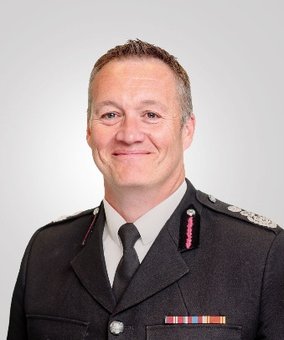



Craig Flannery
Y Prif Swyddog Tân

Pecyn Cais am Swydd

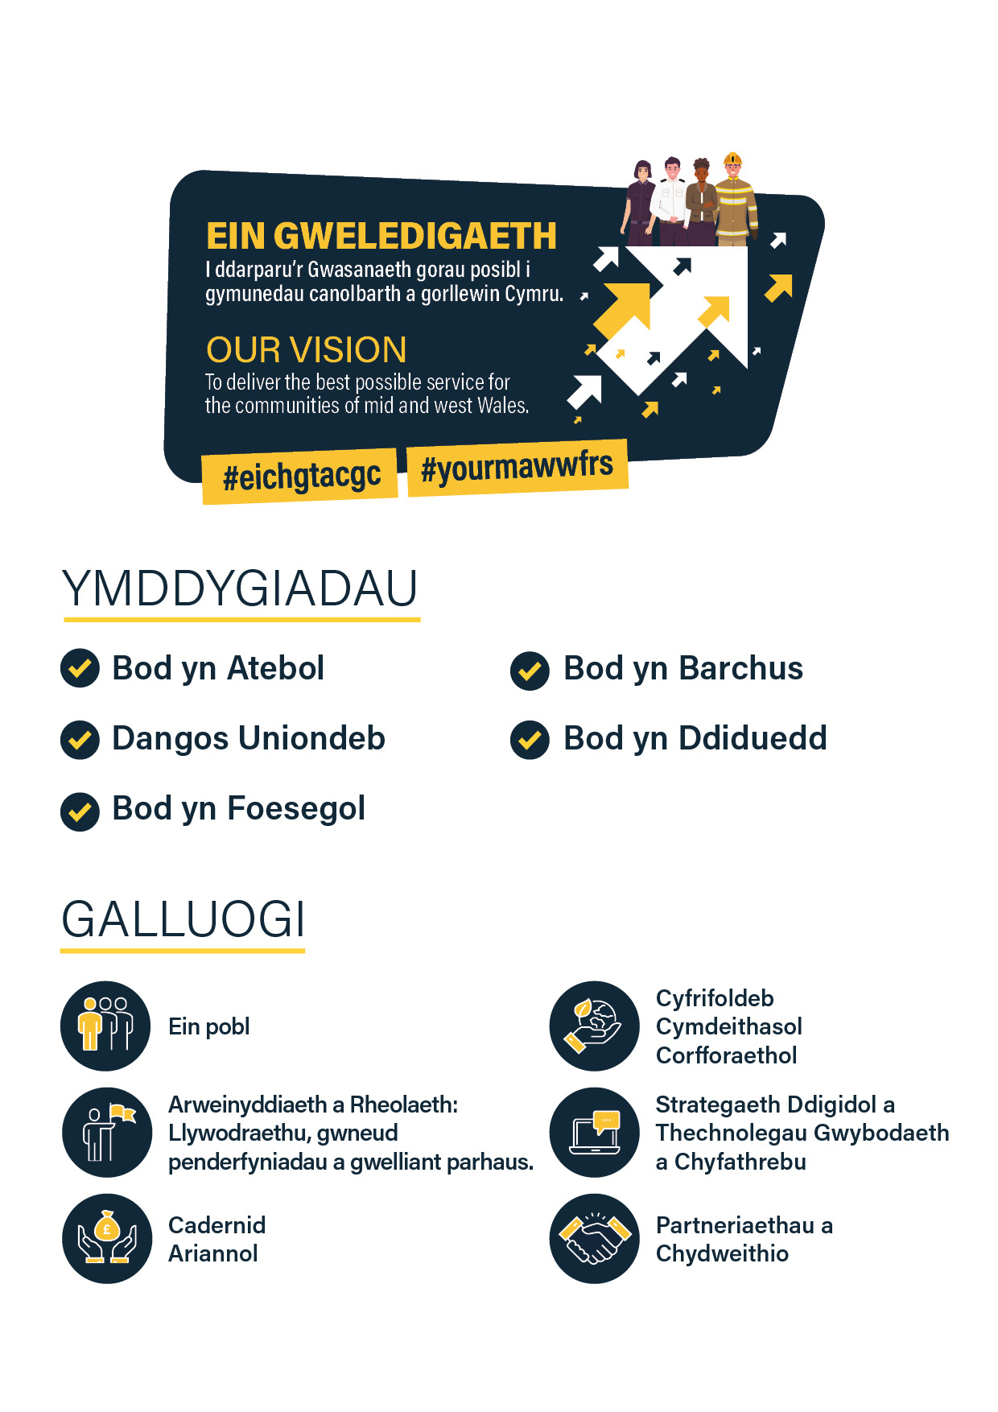

Job Application Pack

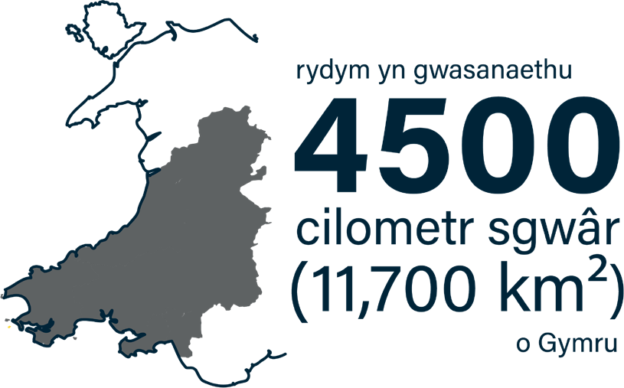
Manylion am y Gwasanaeth

Crëwyd y Gwasanaeth ym 1996 gan Ddeddf Llywodraeth Leol (Cymru) 1994, yn dilyn uno Brigadau Tân Dyfed, Powys a Gorllewin Morgannwg. Mae Gwasanaeth Tân ac Achub Canolbarth a Gorllewin Cymru yn gwasanaethu ardaloedd y Cynghorau Sir canlynol:


Mae’r Gwasanaeth yn cyfrif am bron i ddwy ran o dair o Gymru, gan gwmpasu ardal wledig yn bennaf sy’n 11,700 km² (4,500 milltir sgwâr), gyda 650km o arfordir. Mae’r Gwasanaeth, sydd â’i Bencadlys yng Nghaerfyrddin, yn cyflogi 1300 o staff, gydag ychydig dros 1100 o’r rheini wedi’u lleoli mewn un o 58 o orsafoedd ar draws tair Isadran. Mae gan y Gwasanaeth y trydydd teneurwydd poblogaeth uchaf yng Nghymru a Lloegr ac mae yna 900,000 o bobl yn byw oddi mewn i ardal ein Gwasanaeth. Mae’r nifer hwn yn cynyddu i dros 2 filiwn yn sgil twristiaeth yn ystod misoedd yr haf.
Dyma’r trydydd Gwasanaeth Tân ac Achub mwyaf yn ddaearyddol yn y Deyrnas Unedig, yn dilyn Gwasanaethau Tân ac Achub yr Alban a Gogledd Iwerddon. Mae hyn ynddo’i hun yn cyflwyno ystod o heriau gwahanol.
Ceir nifer o risgiau o wahanol fath oddi mewn i ardal y Gwasanaeth, yn amrywio o’r diwydiannau petrocemegol yn Aberdaugleddau, i’r risgiau sy’n gysylltiedig ag ardaloedd poblog iawn fel Abertawe a Chastell-nedd Port Talbot. Mae yma hefyd gymuned ffermio fawr a llawer o ddiwydiannau ysgafn eraill ar hyd ac ar led yr ardal.
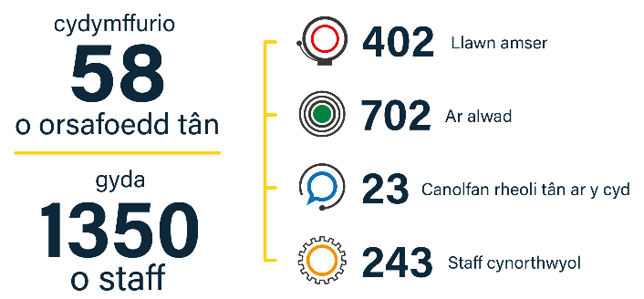
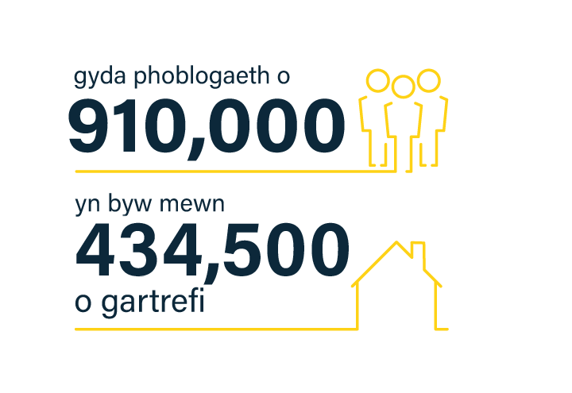
Mae’r rhain, ynghyd ag arfordir helaeth a dyfrffyrdd mewndirol, yn creu rhai o’r risgiau arbenigol sydd i’w cael oddi mewn i’r Gwasanaeth.

Buddion

Mae gweithio i’r Gwasanaeth yn agor y drws i bortffolio cyfan o fuddion all wella eich ffordd o fyw nawr ac i’r dyfodol.


Cyfraddau cyflog cystadleuol -
wedi’u hadolygu’n ddiweddar i sicrhau tegwch ar draws pob rôl; gyda chynyddrannau blynyddol hyd at frig eich band cyflog, wrth i chi feithrin gwybodaeth a magu profiad.


Cynllun Pensiwn Llywodraeth Leol -
Cynllun pensiwn hael, gyda’r Gwasanaeth yn gwneud cyfraniad sylweddol (15.2% ar hyn o bryd) i ariannu eich ymddeoliad, yn ogystal â’r opsiwn i gynyddu eich buddion drwy brynu pensiwn ychwanegol neu fuddsoddi mewn Cyfraniadau Gwirfoddol Ychwanegol (CGY).


Gwyliau Blynyddol hael –
26 diwrnod ynghyd â gwyliau banc, gan gynyddu hyd at 33 diwrnod ar ôl 5 mlynedd o gyflogaeth.


Cynllun Hyblyg –
Cyfle i ystwytho eich oriau gwaith er mwyn helpu ymdopi â bywyd y tu allan i’r gwaith.





- Mynediad i gynllun disgownt Cerdyn Golau Glas

Parcio am ddim ar y safle Beicio i’r gwaith Cynllun disgownt i staff Iechyd a Lles
- Cynllun Aberthu Cyflog Prydlesu Ceir
- Cynllun benthyca offer TG Let’s Connect
- Cyfleusterau ffreutur â chymhorthdal
- Clwb Chwaraeon a Chlwb Cymdeithasol
- Elusen Diffoddwyr Tân

Amgylchedd Gwaith wedi’i Ffurfio gan ein Gwerthoedd

Wedi ymrwymo i Gydraddoldeb ac Amrywiaeth -
Mae cydraddoldeb, amrywiaeth a chynhwysiant wrth wraidd yr hyn a wnawn fel Gwasanaeth ac maent yn werthoedd sydd wrth wraidd prosesau, arferion a diwylliant ein sefydliad.

Fel gwasanaeth, rydym wedi ymrwymo i ganfod, deall a dileu’r holl rwystrau sy’n atal mynediad at wasanaethau, gwybodaeth a chyflogaeth.

Ar hyn o bryd mae gan y Gwasanaeth nifer fach o rwydweithiau / fforymau gweithwyr mewnol ar waith, sy’n chwarae rhan weithredol yn y dasg o:

- Hyrwyddo materion ar gyfer gweithwyr;
- Cyfrannu at agenda amrywiaeth a chynhwysiant y sefydliad;

- Cynghori ar ddatblygu polisi;
- Gwella’r amgylchedd gwaith i’r gweithwyr

Wedi ymrwymo i leihau ein Heffaith Amgylcheddol -
Rydym yn cydnabod bod ein gweithrediadau yn cael effaith ar yr amgylchedd byd-eang a lleol ac rydym wedi ymrwymo i leihau effeithiau amgylcheddol andwyol oddi mewn i gyfyngiadau ariannol, gweithredol ac adnoddau.

Yn ein ras i Statws Carbon Sero Net erbyn 2030, mae’r Gwasanaeth wedi pennu targedau iddo’i hun sy’n cyd-fynd â map llwybr Llywodraeth Cymru ar gyfer datgarboneiddio ar draws y sector cyhoeddus yng Nghymru.

Mae’r Gwasanaeth wedi sicrhau achrediad Safon Amgylcheddol y Ddraig Werdd Lefel 5, a hynny am yr 8fed flwyddyn yn olynol.

Proffil Swydd

Cyflog: £29,540 - £31,022 pro rata .............................................
MANYLION AM Y SWYDD HON

Bydd y Gweinyddwr Cyfreithiol yn gyfrifol am gyflawni tasgau gweinyddol a chynnig cymorth i’r Adran Diogelwch Tân Busnesau.

Mae gwaith y swydd hon yn golygu paratoi dogfennau ac adroddiadau i’r System Cyfiawnder Troseddol, sicrhau bod cofnodion yn cael eu cadw yn unol â pholisïau a chysylltu gydag adrannau a’r Llysoedd, gan ddarparu gwybodaeth fel bo angen.

Bydd yr ymgeisydd delfrydol yn gyfathrebwr hyderus, yn brofiadol o ran cyflawni tasgau gweinyddol gan ddefnyddio pecynnau TG Microsoft ac yn dda am roi sylw i’r manylion.

Disgrifiad Swydd

TEITL Y SWYDD: | Gweinyddwr Cyfreithiol
SAFLE/RÔL: | Gradd 5
CYFEIRNOD Y SWYDD: | ADM. 057
LLEOLIAD: | Adran Diogelwch Tân
YN GYFRIFOL I: | Rheolwr Polisi a Chyfreithiol, Diogelwch Tân
PRIF DDIBEN Y SWYDD: | - Paratoi, gweinyddu a chyflwyno gohebiaeth gyfreithiol a deunyddiau cysylltiedig sy'n berthnasol i'r adran Lleihau Risgiau Cymunedol er mwyn sicrhau cydymffurfiaeth â gofynion y System Cyfiawnder Troseddol.  - Darparu gwydnwch i'r Gweinyddwr Gorchymyn Diogelwch Tân a’r Gweinyddwr Rheoliadau Adeiladu a rolau Lleihau Risgiau Cymunedol eraill.

ATODLEN O GYFRIFOLDEBAU YN GYFRIFOL I

Gweinyddu Cyfreithiol a Chydymffurfiaeth  - Cynnal diogelwch yr holl ohebiaeth adrannol, dogfennau, cofnodion, systemau TG a deunyddiau eraill o'r fath er mwyn sicrhau cydymffurfiaeth â rhwymedigaethau statudol a gofynion y System Cyfiawnder Troseddol | Rheolwr yr Orsaf (Swyddog Polisi a Chyfreithiol)
- Gweinyddu delweddau digidol yn unol â phrotocolau, polisïau a gweithdrefnau'r Gwasanaeth a rhai a gydnabyddir yn genedlaethol er mwyn sicrhau cydymffurfiaeth â gofynion y System Cyfiawnder Trosed | Rheolwr yr Orsaf (Swyddog Polisi a Chyfreithiol)
- Cynorthwyo i baratoi, gweinyddu a chyflwyno dogfennau Gwasanaeth i fodloni gofynion y sefydliad | Rheolwr yr Orsaf (Swyddog Polisi a Chyfreithiol)
- Cynorthwyo i baratoi, gweinyddu a chyflwyno bwndeli cyfreithiol er mwyn sicrhau cydymffurfiaeth â gofynion y System Cyfiawnder Troseddol. | Rheolwr yr Orsaf (Swyddog Polisi a Chyfreithiol)
- Cynorthwyo i baratoi amserlenni costau | Rheolwr yr Orsaf (Swyddog Polisi a Chyfreithiol)
- Cysylltu ag adrannau Gwasanaeth eraill yn ôl yr angen i weinyddu ceisiadau gan gyrff allanol yn unol â pholisïau a gweithdrefnau'r Gwasanaeth | Rheolwr yr Orsaf (Swyddog Polisi a Chyfreithiol)
- Darparu adroddiadau a gwybodaeth arall o'r fath i gyrff allanol e.e. yr Heddlu, Gwasanaeth Erlyn y Goron, rheolyddion eraill ac ati yn unol â pholisïau a gweithdrefnau'r Gwasanaeth | Rheolwr yr Orsaf (Swyddog Polisi a Chyfreithiol)
- Cynnal cofrestr fewnol i gefnogi gofynion personél Ymchwilio i Dân, Diogelwch Tân Busnes a Diogelwch Cymunedol. | Rheolwr yr Orsaf (Swyddog Polisi a Chyfreithiol)
- Cynnal cofrestrau allanol er mwyn sicrhau cydymffurfiaeth â rhwymedigaethau statudol ac anstatudol ar y Gwasanaeth | Rheolwr yr Orsaf (Swyddog Polisi a Chyfreithiol)

- Cysylltu â'r Llysoedd e.e. Ynadon, y Goron, Crwneriaid ac ati i ddarparu gwybodaeth y gallai fod ei hangen arnynt a hefyd i wneud ymholiadau o'r fath er mwyn caniatáu i'r Gwasanaeth a/neu bersonél y Gwasanaeth fodloni rhwymedigaethau i'r System Cyfiawnder Troseddol. | Rheolwr yr Orsaf (Swyddog Polisi a Chyfreithiol)
- Gohebu â Chwnsler Cyfreithiol y Gwasanaeth dan fynediad trwyddedig yn ôl yr angen i ddiwallu anghenion busnes | Rheolwr yr Orsaf (Swyddog Polisi a Chyfreithiol)
- Mynychu cyfarfodydd sy'n gysylltiedig â'r swyddogaeth Cyfreithiol a Chydymffurfiaeth a darparu cymorth gweinyddol yn ôl yr angen. | Rheolwr yr Orsaf (Swyddog Polisi a Chyfreithiol)
Gwydnwch Lleihau Risgiau Cymunedol  - Darparu gwydnwch sylfaenol i'r Gweinyddwr Rheoliadau Adeiladu (Gweler swydd-ddisgrifiad Gweinyddwr Rheoliadau Adeiladu am fanylion | Rheolwr Gorsaf (Cyflawni)
- Darparu gwydnwch eilaidd i'r Gweinyddwr Meddalwedd Lleihau Risgiau Cymunedol (Gweler swydd-ddisgrifiad Gweinyddwr Meddalwedd Lleihau Risgiau Cymunedol am fanylion) | Rheolwr Gorsaf (Cyflawni)
- Darparu gwydnwch trydyddol i rolau cymorth Lleihau Risgiau Cymunedol eraill | Rheolwr Gorsaf (Cyflawni)
Gweinyddu Lleihau Risgiau Cymunedol:  - Rhoi cymorth gweinyddol i aelodau'r adran Lleihau Risgiau Cymunedol | Swyddog CRR
- Archebu a gweinyddu archebion cysylltiedig gan ddefnyddio Agresso | Swyddog CRR
- Defnyddio'r holl beiriannau ac offer swyddfa gan gynnwys systemau cyfrifiadura personol a llungopïwr | Swyddog CRR
- Teipio a phrosesu geiriau | Swyddog CRR

- Cofnodi ac ysgrifennu cofnodion cyfarfodydd | Swyddog CRR
- Cynnal a chadw taenlenni | Swyddog CRR
- Sganio dogfennau | Swyddog CRR
- Ffeilio papur ac electronig | Swyddog CRR
- Mewnbynnu data a chynnal cofnodion adrannau, | Swyddog CRR
10) Cynnal adnoddau adrannol | Swyddog CRR
11) Trefnu a phrosesu post sy'n dod i mewn ac allan | Swyddog CRR
12) Cynnal a diweddaru calendrau lectronig. | Swyddog CRR
13) Ffurflenni cerbydau misol. | Swyddog CRR
Hyfforddiant a Datblygiad  - Ymgymryd â hyfforddiant personol yn ôl yr angen i hwyluso'r rôl a chynorthwyo datblygiad pobl eraill. | Pennaeth yr Adran Diogelwch Tân Busnesau



GWASANAETH TÂN AC ACHUB CANOLBARTH A GORLLEWIN CYMRU
MANYLEB Y PERSON

TEITL SWYDD | Gweinyddwr Cyfreithiol
LLEOLIAD | Adran Diogelwch Tân
RHIF Y SWYDD | ADM.057
GRADDFA | 5
ADRAN | Adran Diogelwch Tân
GWIRIAD GDG | Safonol

Sicrhewch eich bod yn mynd i'r afael â phob un o'r gofynion canlynol yn eich Ffurflen Gais gan y byddant yn cael eu defnyddio at ddibenion llunio rhestr fer. Dylech ddarparu tystiolaeth glir sy'n dangos eich bod yn cwrdd â phob maes yn seiliedig ar eich sgiliau, gwybodaeth, profiad a galluoedd sy'n berthnasol i'r swydd.

Ffactor | Tystiolaeth | Hanfodol / Dymunol | Dull Asesu
Cymwysterau | Saesneg Safon Uwch  5 TGAU gan gynnwys Saesneg a Mathemateg  Cymhwyster OCR neu RSA Cam I a II Teipio/Prosesu Geiriau (gan gynnwys sain)  Cymhwyster cyfreithiol cydnabyddedig, e.e. Diploma Lefel 3 City & Guilds / ILEX ar gyfer Ysgrifenyddion Cyfreithiol. (Bydd disgwyl i’r ymgeisydd llwyddiannus gael cymhwyster o'r fath) | Dymunol  Hanfodol*  Dymunol  Dymunol | Ffurflen Gais / Tystysgrifau
Gwybodaeth | Dealltwriaeth o Microsoft Word, Excel, PowerPoint ac amrywiol becynnau meddalwedd Office eraill, yn ddelfrydol trwy gymhwyster cydnabyddedig megis ECDL.  Gorchymyn Diwygio Rheoleiddio (Diogelwch Tân) 2005  Deddf y Gwasanaethau Tân ac Achub 2004 | Hanfodol*  Dymunol  Dymunol | Ffurflen Gais / Tystysgrifau

Profiad | Profiad o weithio mewn amgylchedd cyfreithiol fel Lys neu Swyddfa Ysgythrian.  Profiad o weithgareddau swyddfa o ddydd i ddydd | Hanfodol*  Dymunol | Ffurflen Gais / Tystysgrifau
Sgiliau sy'n gysylltiedig â'r Swydd/Personol | Y gallu i weithio ar eich menter eich hun.  Ymagwedd frwdfrydig ac ymroddedig at ddarparu gwasanaeth o safon.  Gallu gweuthio fel rhan o dim  Y gallu i ymateb yn effeithiol wrth weithio o fewn terfynau amser.  Tystiolaeth o’r gallu i weithio'n effeithiol i derfynau amser tynn  Y gallu i weithio o dan bwysau | Hanfodol*  Hanfodol*  Hanfodol*  Hanfodol*  Hanfodol*  Hanfodol* | Ffurflen Gais / Tystysgrifau
Cyfathrebu | Sgiliau llafar Saesneg Rhaid gallu cyfathrebu'n eglur ac yn gryno gyda dealltwriaeth lafar dda.  Sgiliau ysgrifenedig Saesneg:  - Rhaid gallu cyfleu gwybodaeth yn glir ac yn ddarllenadwy mewn fformat sydd wedi’i gyflwyno’n dda a chyda safon dda o ddealltwriaeth.  Rhaid gallu prawfddarllen dogfennau a datrys materion sillafu a gramadeg  Sgiliau llafar Cymraeg lefel 1  Sgiliau ysgrifenedig Cymraeg lefel 1 | Hanfodol*  Hanfodol*  Hanfodol*  Hanfodol* | Ffurflen Gais / Tystysgrifau

Yn unol â gweithdrefn Recriwtio a Dethol y Gwasanaeth, mae angen datgeliad safonol fel isafswm ar gyfer pob rôl.

Bydd rhai rolau yn amodol ar lefelau uwch o wiriad gan y Gwasanaeth Datgelu a Gwahardd, yn dibynnu ar ddyletswyddau a chyfrifoldebau’r rôl, ac fel y’u dynodir gan y Pennaeth Rheoli neu’r Adran berthnasol.

Lle mae gofyniad wedi’i nodi am wiriad lefel uwch gan y Gwasanaeth Datgelu a Gwahardd, nodir y lefel a’r cyfiawnhad ar gyfer hyn isod:
LEFEL:...Safon ...........................................................................................................................................
CYFIAWNHAD:..............................................................................................................................................
PARATOWYD:
DYDDIAD ADOLYGU:

Sut i wneud cais

Dyddiad Cau: 13 Mai 2026

Mae’r wybodaeth a ddarperir ar y ffurflen gais yn wybodaeth allweddol a bydd yn cael ei defnyddio yn y broses o lunio rhestr fer. Mae’n bwysig felly bod y nodiadau
canllaw isod yn cael eu dilyn wrth lenwi’r ffurflen gais. Bydd hyn yn sicrhau bod yr holl wybodaeth berthnasol ar gael er mwyn gwneud penderfyniad ynghylch a fydd eich enw yn cyrraedd y rhestr fer ar gyfer cyfweliad. Bydd llunio’r rhestr fer yn cynnwys asesu’r manylion a ddarperir ar y ffurflen gais yn erbyn y meini prawf a amlinellir yn y Fanyleb Person a ddarperir.

Derbynnir ceisiadau mewn fformatau eraill pan fydd ymgeisydd yn cael anhawster i gwblhau’r ffurflen safonol o ganlyniad i anabledd.

Beth fydd yn digwydd ar ôl i chi anfon eich cais?

Unwaith y byddwn wedi derbyn eich cais, byddwn yn gwahanu’r ffurflen monitro cyfle cyfartal na fydd yn rhan o’r broses ddethol ac yn anfon y ffurflen gais yn unig i’r adran sy’n llunio’r rhestr fer. Byddwn yn anfon cydnabyddiaeth o’i dderbyn at bob ymgeisydd.
Bydd eich cais wedyn yn cael ei asesu yn erbyn y meini prawf (mewn manyleb person) a bydd y panel sy’n llunio’r rhestr fer yn penderfynu a ellir eich cynnwys ar y rhestr fer.
Os na chaiff eich enw ei roi ar y rhestr fer ar gyfer cyfweliad, fe’ch hysbysir yn ysgrifenedig, fel arfer cyn pen chwe wythnos i’r dyddiad cau. Os nad ydych wedi clywed gennym erbyn hynny, cysylltwch â ni, os gwelwch yn dda.
Os caiff eich enw ei gynnwys ar y rhestr fer ar gyfer cyfweliad, byddwch yn derbyn e-bost oddi wrthym cyn pen 2-3 wythnos i’r dyddiad cau fel arfer, yn nodi dyddiad,
amser a lleoliad y cyfweliad. Bydd yr e-bost hefyd yn cynnwys manylion y profion asesu sydd i’w cynnal a bydd yn rhoi rhestr o’r ddogfennaeth y mae’n ofynnol i chi ei chario gyda chi, os yw’n berthnasol i’r rôl.





www.tancgc.gov.uk

